INDICAÇÃO Nº / 2025

Indico a notificação do proprietário do imóvel situado na Avenida Emílio Bôsco, nº 830, Bairro do Matão, defronte ao CRAS, para que proceda às devidas obras de recuperação da calçada.

EXCELENTÍSSIMO SENHOR PRESIDENTE DA CÂMARA MUNICIPAL DE SUMARÉ,

Nos termos do art. 214 do Regimento Interno da Câmara Municipal de Sumaré, solicito a Vossa Excelência o envio desta Indicação ao Excelentíssimo Senhor Prefeito Municipal de Sumaré, para a notificação do proprietário do imóvel situado na Avenida Emílio Bôsco, nº 830, Bairro do Matão, defronte ao CRAS, para que proceda às devidas obras de recuperação da calçada.
A presente solicitação se faz necessária tendo em vista que a calçada situada em frente ao imóvel em questão encontra-se gravemente danificada, apresentando risco concreto aos transeuntes que utilizam o local diariamente.
Sendo a manutenção e conservação da calçada responsabilidade do proprietário do imóvel, deve este ser notificado pelo Poder Público Municipal para a execução de obras de reparo.
São essas as razões da presente INDICAÇÃO.
Aproveito a oportunidade para reiterar meus votos de elevada estima e consideração.

Sala das Sessões, 02 de Dezembro de 2.025
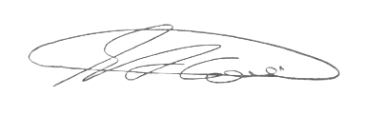

SEBASTIÃO ALVES CORREA
TIÃO CORREA – Vereador/PSDB

